Кроссворд по химии. Химия на «ДА!»

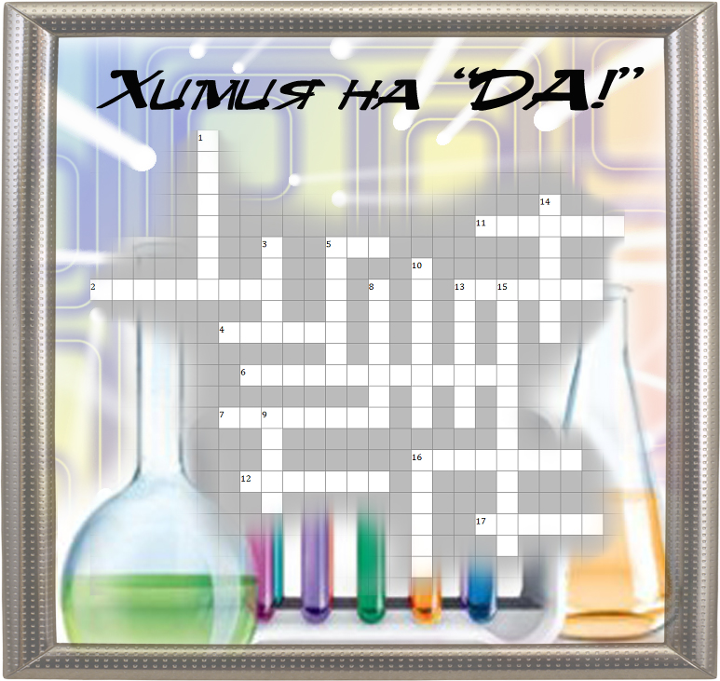

По горизонтали:
2. Процесс обработки кожи и меха, при котором в результате образования химических связей с дубящими веществами улучшается структура и качество обрабатываемого материала.
4. Первичный преобразователь измерительных, сигнальных или автоматически регулирующих систем, трансформирующий воспринимаемое чувствительным элементом физическое воздействие в сигнал, удобный для измерения передачи и регистрации.
5. Процесс непосредственного взаимодействия реагентов в ходе химической реакции, приводящий к изменению химической природы взаимодействующих частиц.
6. Дробилка для мелкого дробления крупных малоабразивных материалов, состоящая из вращающихся навстречу друг другу дисков с укрепленными на них стержнями.
7. Торговое название выпускаемых в Японии активных красителей для целлюлозных и белковых волокон.
11. группа химических соединений, содержащих конденсированную систему из пяти- и семичленных ароматических углеводородных циклов; входят в состав эфирных масел ромашки, полыни.
12. Высокотемпературный органический теплоноситель, представляющий собой эвтектику дифенила и дифенилового эфира.
13. Вещества, применяемые для холодного окрашивания целлюлозных волокон.
16. Аппарат для проведения технологических процессов под давлением в периодическом режиме.
17. Метод разделения растворенных веществ, значительно отличающихся молекулярными массами, основанный на разных скоростях диффузии.

По вертикали:
1. Величина, характеризующая интенсивность сил, действующих на поверхность тел по нормали к ней.
3. Простое вещество, химическое соединение или смесь веществ, вводимые в систему и вызывающие в ней определенные процессы.
5. Неуглеводный структурный элемент молекулы глюкозы.
8. Общее название азотолов и азоаминов.
9. Простое вещество, аллотропная форма углерода.
10. Стабильный изотоп водорода с массовым числом 2.
13. Устройство для дозирования потоков жидкостей и сыпучих материалов.
14. Группа химических соединений, содержащих одновременно альдегидную и гидроксильную группу.
15. Группа процессов связывания азота с образованием химических соединений.
16. сосуд с узким горлышком, запаиваемый после заполнения.

